Bestioles.ca



Animaux.org



Nature.ca



Wikimini.org



Tu peux aussi faire une recherche sur *Google*. Attention, certains sites donneront des informations trop compliquées pour notre recherche…

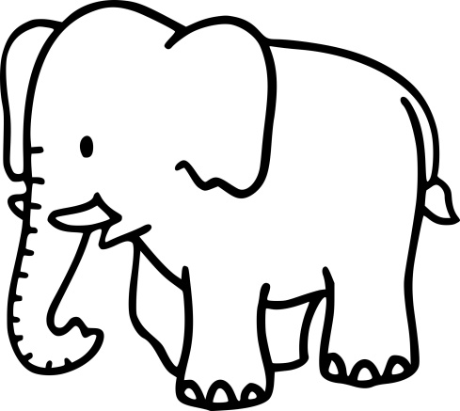

Nom : Animal choisi :

|  |
| --- |
| RÃ©sultats de recherche d'images pour Â«Â girafe dessinÂ Â»**Description (physique, taille, poids, caractéristiques spéciales) :** |
| **Alimentation :**  RÃ©sultats de recherche d'images pour Â«Â alimentation dessinÂ Â» |
| RÃ©sultats de recherche d'images pour Â«Â habitat dessinÂ Â»**Habitat (pays, territoire, type de maison) :** |
| **Prédateur (ennemi) et proie (ce qu’il chasse) :**  RÃ©sultats de recherche d'images pour Â«Â prÃ©dateur dessinÂ Â» |
| **Cri / bruit :**  RÃ©sultats de recherche d'images pour Â«Â animal cri dessinÂ Â» |
| Image associÃ©e**Faits intéressants :** |